БЕЛОРУССКИЙ ГОСУДАРСТВЕННЫЙ УНИВЕРСИТЕТ

ИНФОРМАТИКИ И РАДИОЭЛЕКТРОНИКИ

Кафедра программного обеспечения информационных технологий

Факультет НиДО

Специальность ИиТП

Контрольная работа № 1

по дисциплине «Метрология, стандартизация и сертификация   
в информатике и радиоэлектронике»

Выполнил студент: Дегтярев А.А.

группа 393551

Зачетная книжка № 952004-7

Минск 2015

**Жизненный цикл программных средств и оценка их качества.**

а) На основании положений СТБ ИСО/МЭК 12207-2003 выполните сравнительный анализ процессов поставки и управления жизненного цикла программных средств и систем.

б) Опишите общие черты и различия иерархических моделей сопровождаемости программных средств, определенных в ГОСТ 28195–99 и ISO/IEC 9126-1:2001.

**Сравнительный анализ процессов поставки и управления на основе положений СТБ ИСО/МЭК 12207-2003**

**Процесс поставки** относится к *основным процессам жизненного цикла* (в ИСО/МЭК 12207-2008 выделен в группу **процессов соглашения)** определяет работы и задачи **поставщика**, начинается с решения о подготовке предложения в ответ на заявку на подряд, присланную заказчиком, или с подписания договора с заказчиком на поставку системы, далее определяются процедуры и ресурсы, необходимые для управления и обеспечения проекта, включая разработку проектных планов и их выполнение.

Поставщик управляет процессом поставки на проектном уровне согласно **процессу управления**. Ниже приведены основные задачи реализуемые в ходе процесса.

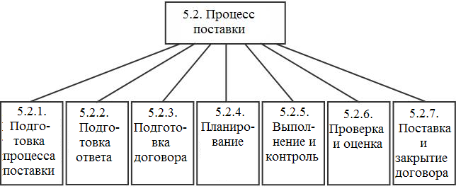

**Процесс управления** относится к *организационным процессам жизненного цикла* - группе процессов, предназначенных для создания и совершенствования организационных структур. Состоит задач, которые могут быть использованы любой стороной, управляющей соответствующим процессом. За управление продуктом, проектом, работами и задачами основных и вспомогательных процессов отвечает ***администратор.*** Ниже приведены основные задачи реализуемые в ходе процесса

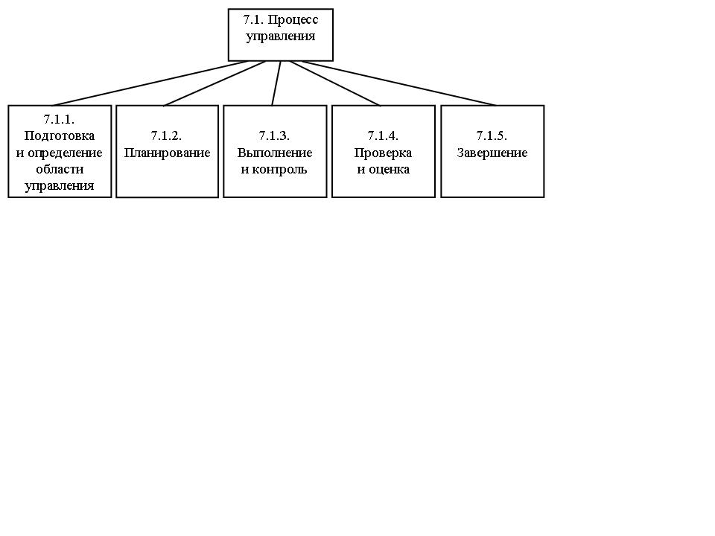

**Общие черты и различия иерархических моделей сопровождаемости программных средств, определенных в ГОСТ 28195–99 и ISO/IEC 9126-1:2001.**

межгосударственный стандарт стран СНГ **ГОСТ 28195–99. – стандарт используемый в области оценик качества ПС в настояшее время дейстует на территории РБ.  
   
 ISO/IEC 9126-1:2001 – международный стандарт, в беларуси используется СТБ ИСО/МЭК 9126–2003.** (Являющимся аутентичным переводом стандарта ИСО/МЭК 9126-91)

Оба стандарта регламентируют выполнение оценки качества ПС и систем на основе ***иерархической модели качества***: совокупность свойств, отражающих качество программного средства, представляется в виде многоуровневой структуры. Характеристики на верхнем уровне соответствуют основным свойствам ПС. Характеристики каждого уровня оцениваются посредством характеристик последующих уровней.

Стандарт ГОСТ 28195-99 определяет **4 уровня иерархической модели,**

Номенклатура первых двух уровней обязательна, двух следующих – опциональна.

1. факторы качества (в терминологии, принятой в международных стандартах, соответствуют характеристикам качества);
2. критерии качества (в международной терминологии – подхарактеристики качества);
3. метрики (соответствует международной терминологии);
4. оценочные элементы или единичные показатели (данный уровень в международных стандартах отсутствует)

Оценка факторов для различных этапов ЖЦ ПС различается. Выбор оценочных метрик формируется на основе назначения ПС, и данных полученных при оценки и эксплуатации аналогичных ПС. Для показателей принимается единая шкала оценки от 0 до 1.

ISO/IEC 9126-1:2001 определяет **3 уровня иерархической модели**. На верхнем уровне модели находятся *характеристики*. Характеристики разделяются на *подхарактеристики*. Подхарактеристики определяются *метриками*. Метрики измеряют атрибуты (свойства) ПС. Используется аналогичная система из 6 ключевых характеристик.

Номенклатура первых двух уровней является обязательной. Метрики разделены на группы: внешние, внутренние, метрики качества в использовании.

|  |  |
| --- | --- |
| ГОСТ 28195-99 | ISO/IEC 9126-1:2001 |
| ***Сопровождаемость*** – совокупность свойств программного средства, характеризующая усилия, которые необходимы для его модификации. | **Сопровождаемость** – способность программного продукта к модификации. Модификации могут включать исправления, усовершенствования или адаптацию ПС к изменениям в среде применения, в требованиях и функциональных спецификациях. |
| **Структурность** - Организация всех взаимосвязанных частей программы в единое целое с использованием логических структур «последовательность», «выбор», «повторение»  **Простота конструкции** - Построение модульной структуры программы наиболее рациональным с точки зрения восприятия и понимания образом  **Наглядность** - Наличие и представление в наиболее легко воспринимаемом виде исходных модулей ПС, полное их описание в соответствующих программных документах  **Повторяемость** - Степень использования типовых проектных решений или компонентов, входящих в ПС | ***Анализируемость***  – способность программного продукта к диагностике его недостатков или причин отказов или к идентификации его частей, которые должны быть модифицированы.  ***Изменяемость*** – способность программного продукта к реализации заданной модификации. Реализация включает проектирование, кодирование и изменение документации.  ***Стабильность*** – способность программного средства предотвращать непредвиденные эффекты от его модификации.  ***Тестируемость*** – способность программного продукта к проверке результата модификации.  ***Соответствие сопровождаемости*** – способность программного продукта соответствовать стандартам или соглашениям, связанным с сопровождением. |
|  | ***Внутренние метрики сопровождаемости*** используются для предсказания уровня усилий, необходимых для модификации программного продукта.  ***Внешние метрики сопровождаемости*** измеряют такие атрибуты, как поведение персонала сопровождения, пользователя или системы, включающей ПС, при модификации ПС во время тестирования или сопровождения. |